Regulacja zdolności do pracy
w małych i mikroprzedsiębiorstwach UE za pomocą narzędzi multimedialnych

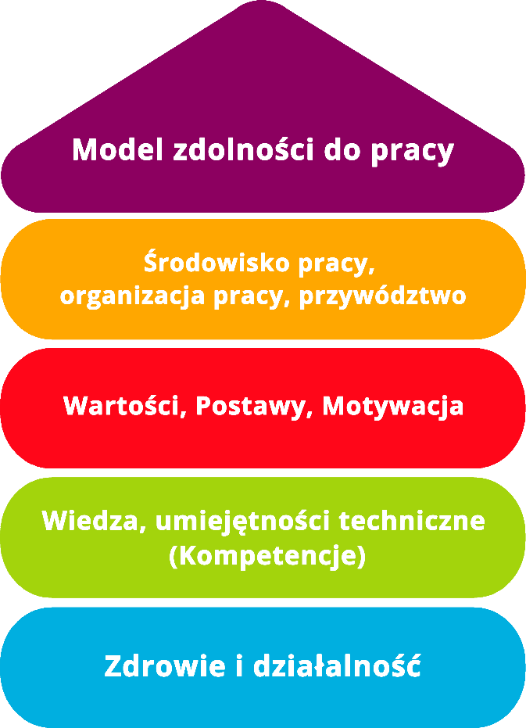

Narzędzie 5B_2

Ocena zdolności do pracy – Pracownicy

Cel
Utrzymanie zdolności do pracy jest dla firm ważnym czynnikiem sukcesu. Zwłaszcza ze względu na wydłużony okres aktywności zawodowej ważne jest, aby utrzymywać i promować zdolność do pracy na różnych poziomach. Zdolność do pracy nie oznacza jedynie zdrowia, ale obejmuje również inne ważne aspekty, takie jak warunki pracy, kultura korporacyjna i umiejętności pracowników.
Narzędzie to jest podstawowym narzędziem do analizy sytuacji kierownictwa i pracowników w zakresie zdolności do pracy. Jest to narzędzie, które może być wykorzystane przez zewnętrznego konsultanta do podjęcia odpowiednich działań w celu poprawy sytuacji.
Zalecenia dotyczące działań pokazują konkretne kroki wdrażane w celu promowania zdolności do pracy lub wskazują na potrzebę głębszej analizy. Oparte na 20 pytaniach House of Workability (tzw. domu zdolności do pracy) według prof. Ilmarinena, narzędzie to umożliwia doskonałą ocenę zdolności do pracy kierownictwa i pracowników.
Narzędzie 5B_1 to kwestionariusz dla kierownictwa.
Narzędzie 5B_2 to kwestionariusz dla pracowników.

Grupa docelowa
Pracownicy

Korzyści
Ocena zdolności do pracy umożliwia pierwsze wprowadzenie do tematu zdolności do pracy i dostarcza wstępnych wskazówek na temat zdolności do pracy pracowników i kierowników w Twojej firmie.
Dzięki temu narzędziu możliwe jest bardzo uporządkowane przedstawienie sytuacji w organizacji. Wszystkie wyniki są przejrzyście przedstawione w formie "domu z 20 pokojami" na odpowiednich piętrach. Wyniki są oznaczone kolorami: zielony - brak potrzeby działania; niebieski – średnioterminowa potrzeba działania i czerwony - pilna potrzeba działania.

Czas trwania
Ocena jest narzędziem analitycznym, mogącym przyczynić się do sukcesu Twojej firmy - te 20 minut to dobrze zainwestowany czas.

Sposób korzystania z narzędzia
Narzędzie składa się z 4 obszarów tematycznych, każdy zawiera 5 pytań, dotyczących następujących zagadnień:
- Praca, organizacja, przywództwo
- Wartości, postawy, motywacja
- Kwalifikacje, kompetencje, zarządzanie talentami
- Zdrowie i wyniki
Po zastosowaniu systemu sygnalizacji świetlnej proszę zaznaczyć, które stwierdzenia dotyczą Ciebie i Twojej firmy (kolor zielony), które częściowo dotyczą (kolor niebieski), a które raczej nie (kolor czerwony). W ten sposób można bezpośrednio sprawdzić, gdzie w przedsiębiorstwie należy podjąć działania w celu poprawy zdolności do pracy.
Najpierw następuje rejestracja online przez kierownictwo (narzędzie 5B_1_AKKU_Tool_Check workability - management). Po jej zakończeniu użytkownik (kierownik) otrzymuje numer ID, który jest przekazywany pracownikom. Za pomocą tego numeru ID pracownicy mogą się zalogować, aby dokończyć ocenę online (narzędzie 5B_2_AKKU_Narzędzie_Sprawdzanie wykonalności - pracownicy).
Dostępne są następujące opcje oceny:
1. Ocena kierownictwa
2. Ocena wszystkich pracowników
3. Ocena całej firmy
4. Różnice: Kierownictwo a pracownicy
Plan działania pomaga zdefiniować działania i środki, które należy podjąć.

Organizacja pracy | Dotyczy  (brak konieczności działania) | Częściowo dotyczy  (częściowo wymagane działania) | Raczej nie dotyczy  (konkretna potrzeba działania)
1. Struktura wiekowa  Struktura wiekowa w naszej firmie jest zrównoważona, nie występują szczególne wyzwania w tym zakresie |  |  | 
2. Sposób pracy  Działania i procesy są zaprojektowane w taki sposób, że jako pracownicy możemy w zasadzie pracować aż do osiągnięcia ustawowego wieku emerytalnego. |  |  | 
3. Godziny pracy i lokalizacja  Możemy elastycznie kształtować czas pracy (niepełny etat itp.). Możemy pracować zdalnie. |  |  | 
4. Struktura i procesy  Nasze procesy są zaplanowane i opisane oraz regularnie sprawdzane pod kątem możliwości ich udoskonalenia. |  |  | 
5. Przejrzystość i kompetencje  W naszej firmie każdy wie, czego się od niego oczekuje i kto ma jakie uprawnienia decyzyjne. |  |  | 

Wartości | Dotyczy  (brak konieczności działania) | Częściowo dotyczy  (częściowo wymagane działania) | Raczej nie dotyczy  (konkretna potrzeba działania)
6. Przywództwo i motywacja  Poprzez swoje zachowania przywódcze kierownictwo przyczynia się do motywacji i identyfikacji pracowników z firmą. |  |  | 
7. Atrakcyjność pracodawcy  Firma cieszy się dobrym wizerunkiem w regionie i w naszej branży oraz jest postrzegana jako atrakcyjny pracodawca. |  |  | 
8. Atmosfera pracy  Atmosfera panująca w firmie jest dobra. |  |  | 
9. Identyfikacja z firmą  Pracownicy, niezależnie od wieku i działu firmy, identyfikują się z firmą. |  |  | 
10. Uczestnictwo  Pracownicy są zaangażowani w planowanie i projektowanie pracy. |  |  | 

Kwalifikacje i kompetencje | Dotyczy  (brak konieczności działania) | Częściowo dotyczy  (częściowo wymagane działania) | Raczej nie dotyczy  (konkretna potrzeba działania)
11. Młode talenty i specjaliści  Zarówno teraz, jak i w przyszłości, firma dobrze pozyskuje młodszych pracowników (stażystów) i doświadczonych specjalistów. |  |  | 
12. Umiejętności pracowników  Kierownictwo jest świadome mocnych i słabych stron pracowników , a zadania są odpowiednio przydzielane. |  |  | 
13. Rozwój zespołu  W oparciu o stale zmieniające się wymagania, istniejąca w przedsiębiorstwie wiedza i kwalifikacje są systematycznie rozwijane. |  |  | 
14. Ciągłe kształcenie  Dzięki odpowiednim ofertom podnoszenia kwalifikacji my jako pracownicy jesteśmy zawsze na bieżąco z najnowszą wiedzą. |  |  | 
15. Zachowanie wiedzy  Kierownictwo dba o to, aby nawet po odejściu pracowników ich kompetencje zostały zachowane przez firmę. |  |  | 

Zdrowie i bezpieczeństwo | Dotyczy  (brak konieczności działania) | Częściowo dotyczy  (częściowo wymagane działania) | Raczej nie dotyczy  (konkretna potrzeba działania)
16. BHP  W firmie obowiązują przepisy i instrukcje dotyczące bezpieczeństwa pracy i ochrony zdrowia. |  |  | 
17. Ocena ryzyka  Dokonano oceny ryzyka (w tym stresu) i zidentyfikowano odpowiednie zagrożenia w przedsiębiorstwie. |  |  | 
18. Bezpieczeństwo miejsca pracy  Utrzymanie (przegląd, konserwacja i naprawa) budynków, instalacji i sprzętu roboczego w firmie jest uregulowane. |  |  | 
19. Sytuacja zdrowotna  W naszej firmie problemy zdrowotne pracowników zdarzają się raczej rzadko. |  |  | 
20. Promocja zdrowia  Kierownictwo podjęło działania mające na celu unikanie stresu i chorób oraz wspieranie naszego zdrowia. |  |  | 

Ocena

Zdolność do pracy

Organizacja pracy | 1.  Struktura wiekowa | 2.  Sposób pracy | 3.  Godziny pracy i lokalizacja | 4.  Struktura i procesy | 5.  Przejrzystość i kompetencje
Wartości | 6.  Przywództwo i motywacja | 7.  Atrakcyjność pracodawcy | 8.  Atmosfera pracy | 9.  Identyfikacja z firmą | 10.  Uczestnictwo
Kwalifikacje i kompetencje | 11.  Młode talenty i specjaliści | 12.  Umiejętności pracowników | 13.  Rozwój zespołu | 14.  Ciągłe kształcenie | 15.  Zachowanie wiedzy
Zdrowie i bezpieczeństwo | 16.  BHP | 17.  Ocena ryzyka | 18.  Bezpieczeństwo miejsca pracy | 19.  Sytuacja zdrowotna | 20.  Promocja zdrowia

Plan działania
Co?
(Jakie działanie jest podejmowane?)
Dlaczego?
(Dalsze uszczegółowienie działania i określenie celów)
Kto jest odpowiedzialny

Kto wspiera?

W jakim okresie będzie realizowane działanie?
Jakie są koszty realizacji?
Uwagi

Źródło: Narzędzie to zostało opracowane w ramach projektu "AKKU". Projekt ten był finansowany przez Federalne Ministerstwo Pracy i Spraw Socjalnych (BMAS) w ramach Inicjatywy Neue Qualität der Arbeit (INQA) i był profesjonalnie wspierany przez Federalny Instytut Bezpieczeństwa i Higieny Pracy (BAuA) w Berlinie. Partnerami wiodącymi projektu byli: ZWH Düsseldorf, IST Wuppertal, d ialogo Wuppertal, IAW (Instytut RWTH Aachen).

